ФЕДЕРАЛЬНОЕ АГЕНТСТВО СВЯЗИ
ФЕДЕРАЛЬНОЕ ГОСУДАРСТВЕННОЕ БЮДЖЕТНОЕ ОБРАЗОВАТЕЛЬНОЕ
УЧРЕЖДЕНИЕ ВЫСШЕГО ОБРАЗОВАНИЯ
«СИБИРСКИЙ ГОСУДАРСТВЕННЫЙ УНИВЕРСИТЕТ ТЕЛЕКОММУНИКАЦИЙ И ИНФОРМАТИКИ»

Кафедра вычислительных систем

КУРСОВАЯ РАБОТА
по дисциплине «Вычислительная Математика»

на тему «Нахождение решения системы линейных уравнений методом простых итераций, методом Зейделя»

Выполнил: Романюта Алексей Андреевич
студент 2-ого курса, группы ИВ-521

Проверил: Разинкина Татьяна Эдуардовна

Новосибирск, 2016

Содержание
1 Введение…….……..…………………………………….…………………….3
2 Выполнение работы…………………………………...……………….…….4
2.1 Задачи….......….…………………………………..………………………4
2.2 Встречающиеся проблемыв ходе выполнения работы……….…..4
2.3 Полученный опыт в ходе выполнения работы….……………….....4
3. Примеры работы….....…….……………..……………………………….....5
4.Исходный код….......………………………………………………....…….…6
5.Заключение….......………………………………………………....…….….11
Список использованной литературы….......……………………....…….…12

Введение

Метод простой итерации — один из простейших численных методов решения уравнений. Метод основан на принципе сжимающего отображения, который применительно к численным методам в общем виде также может называться методом простой итерации или методом последовательных приближений. В частности, для систем линейных алгебраических уравнений существует аналогичный метод итерации.
Метод Гаусса — Зейделя (метод Зейделя, процесс Либмана, метод последовательных замещений) — является классическим итерационным методом решения системы линейных уравнений. Является своеобразным усовершенствованием метода итераций.

2. Выполнение работы

2.1 Задачи
В данной работе моя поставленная задача была написание кода, реализующего данные алгоритмы максимально эффективно.
Необходимым условием было наличие максимального элемента матрицы в n-ом столбце на n-ой строке.

2.2 Встречающие проблемы в ходе выполнения работы
Основной проблемой решения поставленной задачи на начальном этапе было понимание работы алгоритмов и необходимых для их корректной работы, условий.

2.3 Полученный опыт в ходе выполнения работы
Немаловажным умением, которое приобрелось в результате выполнения данной работы было умение понять математический алгоритм до мельчайших деталей и затем грамотно, и эффективно его реализовать на одном из языков программирования.

3 Примеры работы
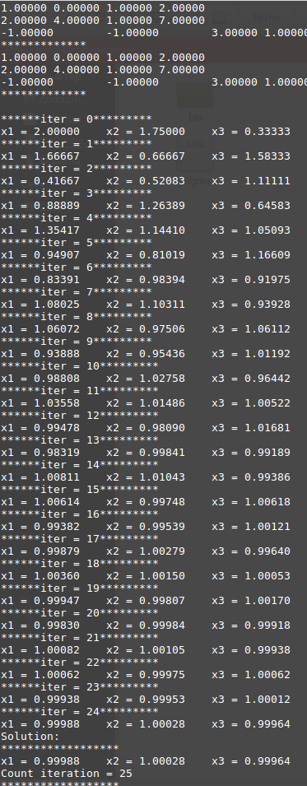
рис.1 Пример выполнения программы для метода простых итераций

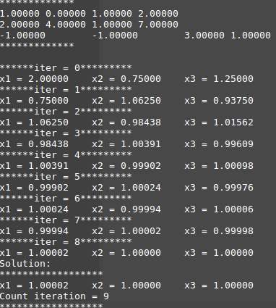
рис.1 Пример выполнения программы для метода Зейделя

4. Код программы
Mpi.c

#include <stdio.h>
#include <stdlib.h>
#include <math.h>

void read_matrix(int n, double **matr, FILE *f);
void print_matrix(int n, double **matr);
void iteration(int n, double **matr);

int main()
{
FILE *f ;
f = fopen("matrix.txt", "r");

int n;
fscanf(f,"%d", &n);

int i;

double **mas = (double **)malloc(n*sizeof(double *));
double **mas2 = (double **)malloc(n*sizeof(double *));

for(i = 0; i < n; i++) {
mas[i] = (double *)malloc((n+1)*sizeof(double));
mas2[i] = (double *)malloc((n+1)*sizeof(double));
}

read_matrix(n, mas, f);
read_matrix(n, mas2, f);
print_matrix(n, mas);

iteration(n, mas);
iterationZ(n,mas2)

fclose(f);
return 0;
}

void read_matrix(int n, double **matr, FILE *f){
int i, j;
for(i = 0; i < n; i++){
for(j = 0; j < n+1; j++){
fscanf(f,"%lf", &matr[i][j]);
}
}
}

void print_matrix(int n, double **matr){
int i, j;
for(i = 0; i < n; i++){
for(j = 0; j < n+1; j++){
printf("%.5lf\t", matr[i][j]);
}
printf("\n");
}
printf("*************\n");
}

void iteration(int n, double **matr){
int i, j, k = 0, f;
double temp, sum = 0;
double x[n];
double t[n];
double p[n];
double tmp;
float kf;
// проверка на диагональное преобладание
for (i = 0; i < n; i++ ) {
for(j = 0; j < n; j++){
sum += matr[i][j];
}
sum -= matr[i][i];
if (matr[i][i] < sum){
printf("ERROR in %d str", i);
exit(1);
}
sum = 0;
}

print_matrix(n, matr);
for (i = 0; i < n; i++ ) {
temp = matr[i][i];
for(j = 0; j < n + 1; j++){
if(temp != 0)
matr[i][j] /= temp;
}
}

for (i = 0; i < n; i++ ) {
for(j = 0; j < n + 1; j++){
matr[i][i] = 0;
x[i] = 0;
t[i] = 0;
p[i] = 0;
}
}

k = 0;
f = 0;

while(1){

f = 0;

for (i = 0; i < n; i++ ) {
for(j = 0; j < n ; j++){
t[i] = t[i] - matr[i][j] * x[j];
}
}

for (i = 0; i < n; i++ ) {;
if(fabs(t[i] - x[i] + matr[i][n]) <= 0.001) {
f++;
}
x[i] = t[i] + matr[i][n];
t[i] = 0;
}
printf("\n******iter = %d*********\n", k);
for(i = 0; i < n; i++) {
printf("x%d = %.5lf\t", i+1, x[i]);
}

k++;
if (f == n) break;
}

printf("\nSolution:\n");
printf("******************\n");

for(i = 0; i < n; i++)
printf("x%d = %.5lf\t", i+1, x[i]);

printf("\nCount iteration = %d",k);
printf("\n******************\n"); }

mzeidel.c

void iterationZ(int n, double **matr){
int i, j, k = 0, f;
double temp, sum = 0;
double x[n];
double t[n];
double p[n];
double tmp;
float kf;
// проверка на диагональное преобладание
for (i = 0; i < n; i++ ) {
for(j = 0; j < n; j++){
sum += matr[i][j];
}
sum -= matr[i][i];
if (matr[i][i] < sum){
printf("ERROR in %d str", i);
exit(1);
}
sum = 0;
}

print_matrix(n, matr);
for (i = 0; i < n; i++ ) {
temp = matr[i][i];
for(j = 0; j < n + 1; j++){
if(temp != 0)
matr[i][j] /= temp;
}
}

for (i = 0; i < n; i++ ) {
for(j = 0; j < n + 1; j++){
matr[i][i] = 0;
x[i] = 0;
t[i] = 0;
p[i] = 0;
}
}

k = 0;
f = 0;

while(1){

f = 0;

for (i = 0; i < n; i++ ) {
for(j = 0; j < n ; j++){
t[i] = t[i] - matr[i][j] * x[j];
}
x[i] = t[i] + matr[i][n];
t[i] = t[i] + matr[i][n];
}
for (i = 0; i < n; i++ ) {
if(fabs(t[i] - p[i]) <= 0.0001){
f++;
}
t[i] = 0;
}
printf("\n******iter = %d*********\n", k);
for(i = 0; i < n; i++) {
printf("x%d = %.5lf\t", i+1, x[i]);
p[i] = x[i];
}

k++;
if (f == n) break;
}

printf("\nSolution:\n");
printf("******************\n");

for(i = 0; i < n; i++)
printf("x%d = %.5lf\t", i+1, x[i]);

printf("\nCount iteration = %d",k);
printf("\n******************\n");

}

Заключение
Были исследованы алгориты метода простых итераций, а также метода Зейделя.
В результате, было выявлено, что метод Зейделя добивается необходимого нам решения СЛАУ с заданной точностью за куда меньшее число шагов, нежели метод простых итераций

Список использованной литературы
1. Метод простой итерации // URL: https://ru.wikipedia.org/wiki/Метод_простой_итерации
2. Метод Гаусса — Зейделя решения системы линейных уравнений // URL: https://ru.wikipedia.org/wiki/Метод_Гаусса_—_Зейделя_решения_системы_линейных_уравнений
3. Курс Вычислительной математики, лекции, Рубан А.А., 2017г.

